Modulo: FM | Manual: Gestión Presupuestaria

6.14 Registrar Orden de pago

Vía de Acceso
En el Menú Principal del árbol del Sap Easy Access, ingrese por la opción Finanzas → Gestión Financiera → Control Presupuestario → Contabilización → Orden→ Orden de pago→Registrar (Ver figura 6.14.1– Registrar orden de pago: Ruta).

Figura 6.14.1– Registrar orden de pago: Ruta
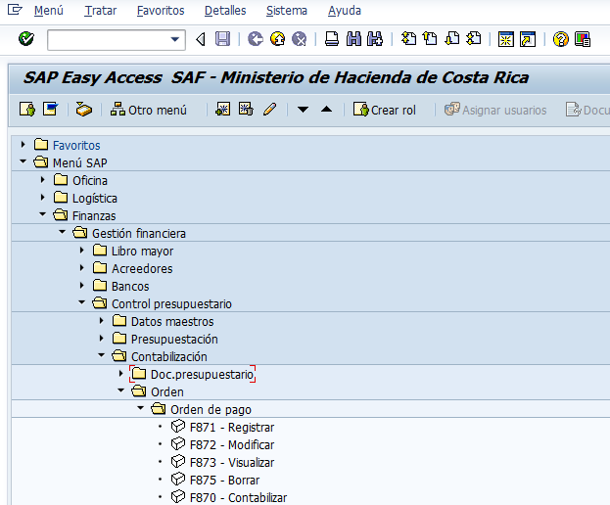

Objetivo
La utilización de registro de orden de pago es la opción que utilizarán las Unidades Financieras Ministeriales para registrar el pago de subvenciones o partidas específicas a beneficiarios. Por medio de ésta opción el Ministerio cargará el gasto a una reserva presupuestaria o compromiso de gastos, previamente creados para este fin, el nombre del beneficiario, el monto a pagar. Luego ésta orden deberá ser liberada y contabilizada para proceder con la elaboración de la propuesta de pago correspondiente, conforme a la programación financiera que se haya realizado.

En éste documento también se puede concluir “caducar el saldo del documento presupuestario”, una por una de las líneas que conforman el documento. Además se puede observar la clase de documentos a pagar.

Se utilizará la clase de documento SV.

Para el caso de las “transferencias directas”, es decir aquellas en donde, desde la Ley de Presupuesto, se conoce el beneficiario, se utilizará una reserva de recursos clase TM y en aquellas transferencias a distribuir (indicadas también en la Ley de Presupuesto), la clase de reserva de recursos, será la TD, ambas viajarán vía Workflow, para aprobación del Oficial Presupuestal.

A continuación se presenta el proceso operativo para registrar Transferencias Directas.

Figura 6.14.2 – Registrar orden de pago.
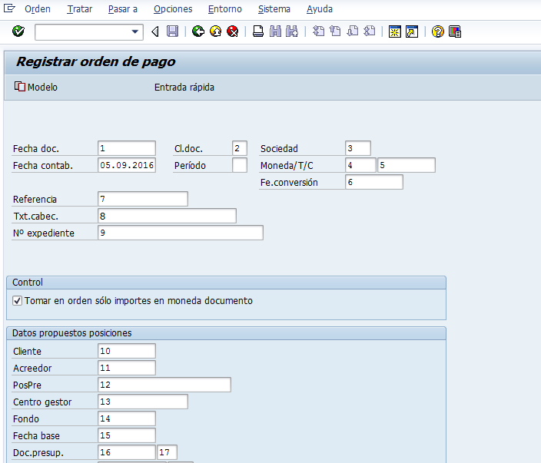

Indica-dor | Nombre del Campo | Significado | Valores  Propues-tos
1 | Fecha documento | La fecha de documento es la fecha de creación del documento original. | F4
2 | Clase documento | Para especificar el tipo del documento a ser usado. | F4
3 | Sociedad | Clave que identifica la Sociedad de presupuesto. | F4
 | Fecha contabilización | Para indicar la fecha en la que el documento será contabilizado. De la fecha de contabilización se derivan el ejercicio y el periodo en los que se efectúa la actualización de las cuentas o clases de coste relacionadas con el documento. Cuando el usuario crea un documento, el sistema verifica, basado en el periodo de contabilización permitido, si la fecha de contabilización indicada es correcta o no. | F4
 | Periodo | Se utiliza para indicar un periodo especial diferente al del año en curso. | Número
4/5 | Moneda | Clave de la moneda en la cual se registran o bien se gestionan los importes en el sistema dentro de una transacción. | F4
6 | Fecha de conversión | Fecha para la determinación del tipo de cambio a emplear en la conversión. Los tipos de cambio están almacenados en el sistema. | F4  No se utilizará
7 | Referencia | El número de documento de referencia sirve como criterio de búsqueda para visualizar o modificar documentos. En la correspondencia, el número de documento de referencia se imprime algunas veces en lugar del número de documento. | Número
8 | Texto de Cabecera | El texto de cabecera de documento contiene aclaraciones o notas que tienen validez para todo el documento, es decir, no sólo para posiciones de documento determinadas. | Texto
9 | Número de Expediente | Mediante la introducción de un expediente de referencia, es posible resumir operaciones. | Texto
10 | Cliente | Indica una clave alfanumérica que permite identificar el cliente o  Deudor en el sistema de forma unívoca. | F4
11 | Acreedor | Indica una clave alfanumérica, que identifica unívocamente un el  Proveedor, o bien, acreedor en el Sistema. | F4
12 | Posición Presupuestaria | Indicar la posición del documento presupuestario a la cual se cargará la orden. | F4
13 | Centro Gestor | Indicar el centro gestor del documento presupuestario a la cual se cargará la orden. | F4
14 | Fondos | Indicar el fondo del documento presupuestario a la cual se cargará la orden. | F4
15 | Fecha Base | Fecha a la que se refieren los datos para el vencimiento del  Del pago neto. Este es el caso en posiciones de documento  En cuentas de terceros. | F4
16/17 | Doc. Presupuestario | Número de documento al cual se cargará la orden de pago | F4
Los datos del 9 al 16 no son indispensables, ya que son opcionales. Por lo tanto luego de introducir los primeros datos tenemos varios botones para llevar a cabo la orden.
- La primera es el botón modelo , al presionar este botón me remite a la pantalla siguiente donde se puede realizar una orden con un documento modelo para agilizar las transacciones y también éste documento me muestra las mismas vistas.

Figura 6.14.3 – Registrar orden de pago con modelo

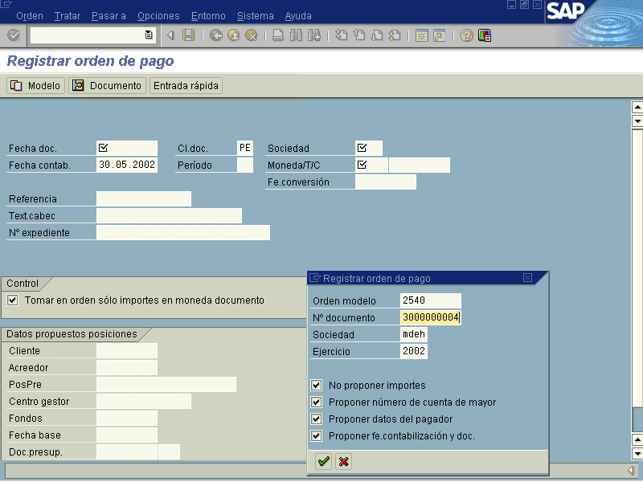

- La segunda opción es con el botón de documento el cual me introduce a la siguiente pantalla donde se hace el descargo de la reserva, y se registra de forma preliminar el pago al acreedor, aquí debe introducirse únicamente la información del Doc. Presupuestario (reserva TM o compromiso TD), Importe, Vía de pago, y los datos de Acreedor, PosPre, Ce. Gestor, Fondos, Cuenta Mayor el sistema lo derivará automáticamente, del documento presupuestario, con sólo darle enter luego de digitar los campos primeramente mencionados. Posteriormente se puede elegir en el campo Tp. Bco. Interl. La cuenta cliente a la cual se realizará el pago, siempre que el acreedor posea más de una cuenta cliente.

Figura 6.14.4 Registrar orden de pago con documento

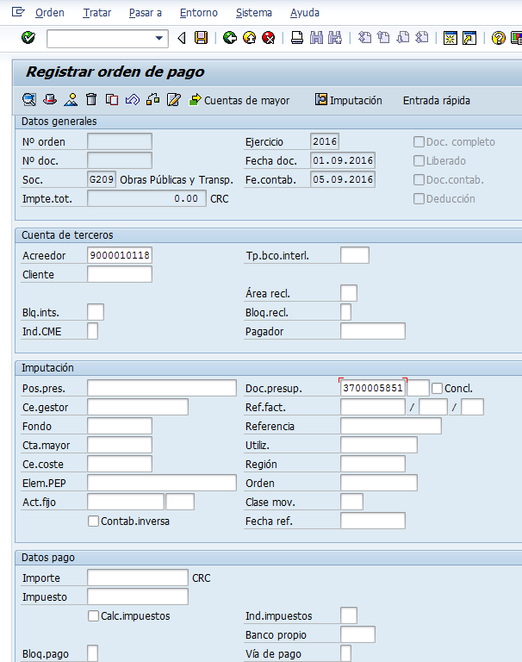Abriendo el match code, en el campo Tp.co.interl.., se visualizan las cuentas clientes que tiene registradas el acreedor, y se escoge, en caso de que tenga varias, la correspondiente a la que debe realizarse el pago.

Si el Acreedor tiene receptor alternativo de Pago, en el campo Tp bco. Interl. Aparecen las cuentas del alternativo de pago., dando el error que aparece abajo

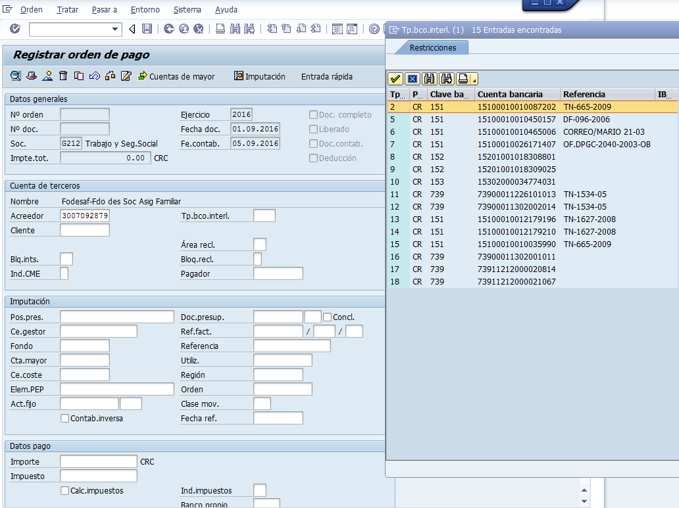

Por lo tanto cuando se registren ordenes de pago cuyo acreedor tiene un alternativo de pago, la forma correcta es colocando en el campo Pagador, el numero de Acreedor del Alternativo de Pago:

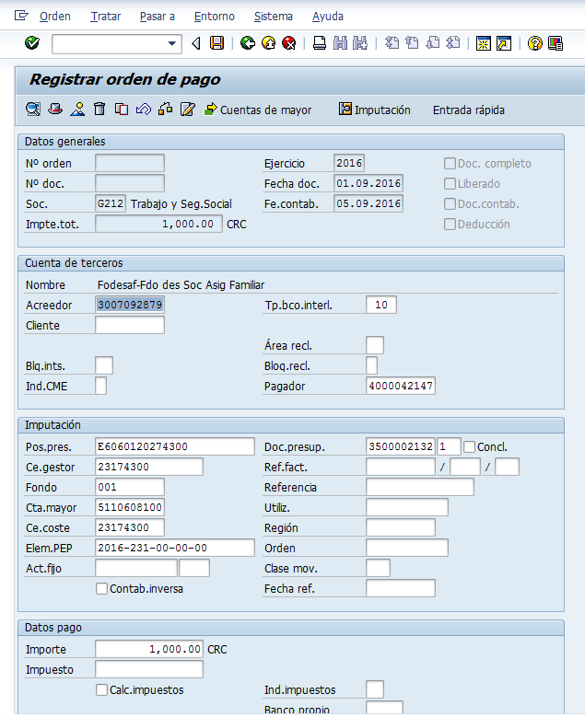

Llenar el Campo Texto al darle al ícono

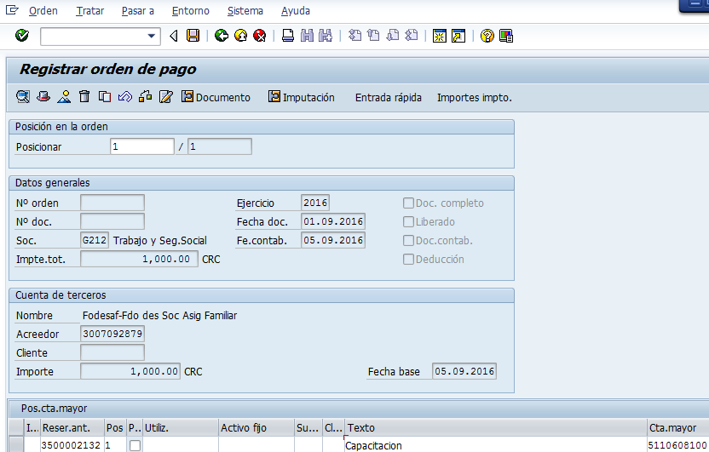

BOTONES DE FUNCIONALIDAD

Al pulsar este botón se debe posicionar el cursor en alguna de las línea como documento, o posición presupuestaria, etc. El sistema automáticamente nos llevará al documento primario para ser utilizado como consulta.
Al pulsar este botón se despliega toda la bitácora del documento.
Este botón me muestra la información contable que se realiza.
Al pulsar este botón se borra todo.
Al pulsar este botón se copia una copia del documento y en la parte inferior me indica el número de posición y a la par me dice cuantos hay.
Me elimina la última modificación realizada al documento.
Me verifica los datos que incluimos antes de guardarlo.
Me permite ingresar texto al documento, sin límite.
Al pulsar este botón el sistema me lleva a la pantalla siguiente donde es obligatorio registrar en la pestaña de cuentas de mayor, un texto.
Al pulsar este botón me muestra una pantalla, donde se pueden incorporar más información a la imputación.
Me muestra varias líneas en la misma subpartida con la finalidad de agregar sólo montos para un mismo proveedor y a la vez me los incorpora al documento.

- Cuando se utiliza en la pantalla el botón de entrada rápida el sistema me muestra la siguiente pantalla que como se mencionó anteriormente, bajo ésta modalidad el sistema lo remite a una pantalla donde se incorporan los datos rápidamente.

Figura 6.14.5 Registrar orden de pago
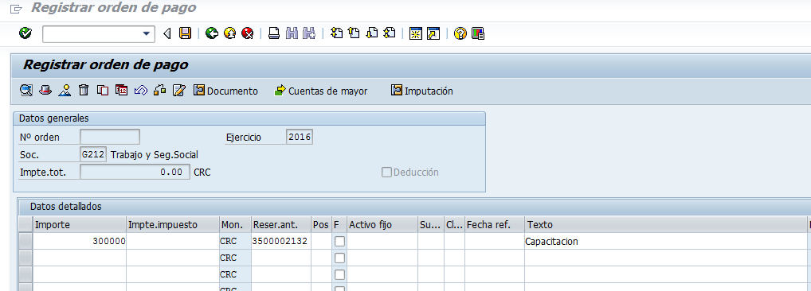

En ésta vista la figura muestra varios renglones donde se podrán cargar en forma rápida los datos de los acreedores como el importe, texto, cuenta de acreedor. Todos los demás datos serán iguales a los introducidos en la pantalla principal. Además los botones de funcionalidad son los mismos.

Al verificar se muestra una pantalla como la siguiente:

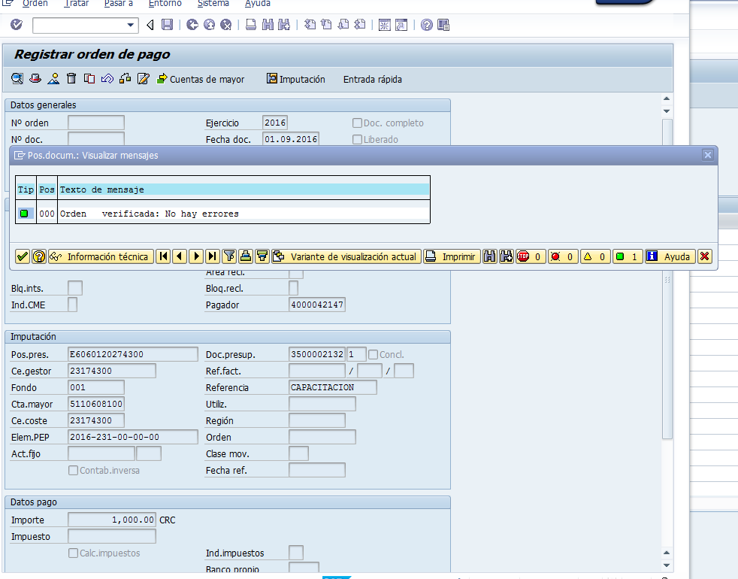

Una vez concluido los datos se verifican y se guardan. Para regresar se presiona la tecla y me devuelve a la pantalla principal donde me muestra el número de documento con el que se registro la orden de pago.

A continuación se presenta el proceso para registrar Transferencias a Distribuir.

Este proceso puede cargarse en SIGAF mediante la utilización de una interfase cuya transacción es ZSUBVENCIONES, ésta realiza en forma masiva la creación de ordenes de pago, y posteriormente éstas deben ser liberadas y contabilizadas, para su pago mediante la propuesta de pago, de acuerdo a la programación financiera que se haya realizado. La otra forma es crear órdenes de pago manualmente, tal como se ha explicado en los apartados anteriores, con la diferencia de que la orden de pago debe cargarse a un compromiso de gastos, es decir que luego de hacer la reserva de recursos TD, debe crearse un compromiso de gastos TD, mediante la transacción FMZ1, en donde debe indicarse el acreedor o beneficiario.

A continuación se presenta el proceso de Transferencias a Distribuir mediante interfase:

Mediante la transacción ZSUBVENCIONES, se ejecuta la interfase. Es necesario tener un archivo texto que cumpla con la siguiente estructura:

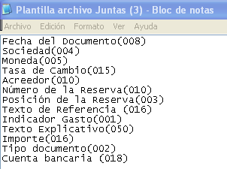

Ingresando por la barra de acceso rápido en SIGAF la transacción ZSUBVENCIONES , nos aparecerá una pantalla como la siguiente:

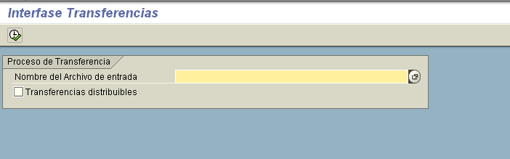

En el campo nombre del archivo de entrada, mediante el match code se puede buscar y elegir el archivo texto que será cargado. Si se trata de una transferencia a distribuir se debe marcar el Campo Transferencias distribuibles, si se trata de transferencias directas ese campo No debe marcarse, luego Ejecutar.

El sistema una vez que ha procesado todos los archivos presenta un log, donde se puede verificar los registros erróneos y los exitosos, como puede apreciarse en la siguiente pantalla:

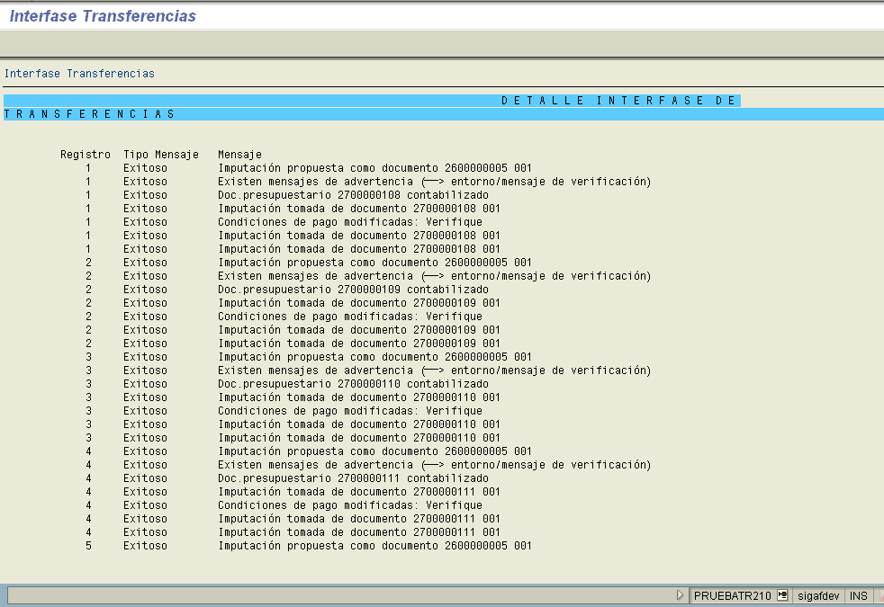

Cuando el proceso se realice de forma manual, el proceso es el mismo que realiza la interfase, seguidamente se explica la forma en que debe registrarse:

Luego de tener la reserva de recursos TD aprobada por el Jefe de Unidad Financiera, se procede a crear un Compromiso de Gastos, mediante la transacción FMZ1,

Vía de Acceso
En el Menú Principal del árbol del Sap Easy Access, ingrese por la opción Finanzas → Gestión Financiera → Control Presupuestario → Contabilización → Compromiso → Crear (Ver figura 6.22.1 – Crear compromiso).

Figura 6.22.1 – Crear compromiso: Ruta
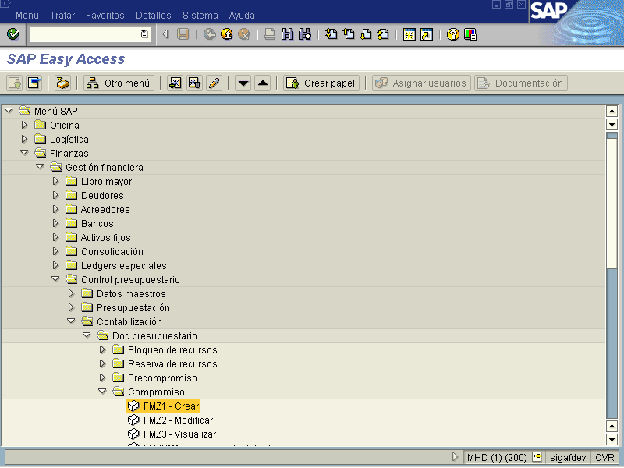

Objetivo
El sistema de SAP brinda la opción de crear un compromiso para las reservas de transferencias a distribuir, las cuales permiten llevar el control de aquellas transferencias o subvenciones a distribuir que aparecen cada año en la Ley de Presupuesto. Dichos compromisos serán respaldados por las reservas de recursos creadas para la ejecución de las transferencias o subvenciones. Para imputar un compromiso de gastos para transferencia o subvenciones a distribuir será necesario tener información del número de documento de la reserva de recursos, y de la cédula del acreedor.
Figura 6.22.2. – Crear compromiso

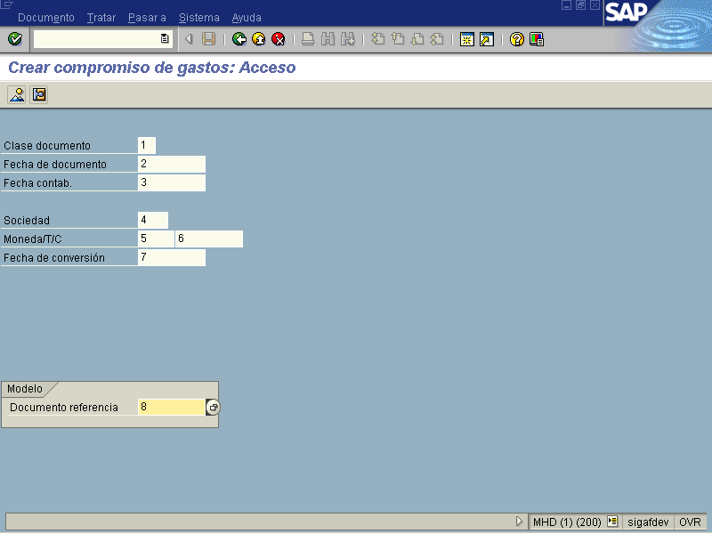

Indicador | Nombre del Campo | Significado | Valores  Propuestos
1 | Clase documento | Para especificar el tipo del documento a ser usado, en este caso un compromiso de Transf.. a distribuir TD | F4
2 | Fecha documento | La fecha de documento es la fecha de creación del documento. El sistema indica el día de ingreso de la información por defaul. | F4
3 | Fecha contabilización | Para indicar la fecha en la que el documento de reserva será contabilizado. De la fecha de contabilización se derivan el ejercicio y el periodo en los que se efectúa la actualización de las cuentas o clases de coste relacionadas con el documento. Cuando el usuario crea un documento, el sistema verifica, basado en el periodo de contabilización permitido, si la fecha de contabilización indicada es correcta o no. El sistema indica el día de ingreso de la información por defaul. | F4
4 | Sociedad | Clave que identifica la Sociedad FI. | F4
5 | Moneda | Clave de la moneda en la cual se registran o bien se gestionan los importes en el sistema dentro de una transacción. | F4
6 | T.C. | Permite establecer el tipo de cambio. | F4
7 | Fecha de conversión | Fecha para la determinación del tipo de cambio a emplear en la conversión. Los tipos de cambio están almacenados en el sistema. | F4
8 | Documento modelo | Numero del documento que servirá de referencia o machote para cargar datos almacenados. | F4

Como nota importante al crear un compromiso se debe utilizar el botón texto explicativo de cabecera con la finalidad de indicar el detalle de la transferencia.
Al ingresar los datos, se presiona la tecla Enter , con lo cual se verifican los valores seleccionados en los campos que cuyos valores se obtienen por medio del Match Code (F4). Esta operación es similar a un proceso de “refrescamiento” de los valores seleccionados en la vista. Posteriormente, al presionar la tecla Entrada rápida se procede a la pantalla de la entrada rápida, la cual se muestra a continuación.

Sin embargo, para realizar el tratamiento en cada uno de los elementos de estructura presupuestaria por medio de una vista independiente, se procede a acceder por medio del botón . A continuación se presentan la pantalla que ofrece el sistema al hacer uso de esta segunda opción del sistema.

Figura 6.22.3.1 – Crear compromiso opción rápida .Nº 1.
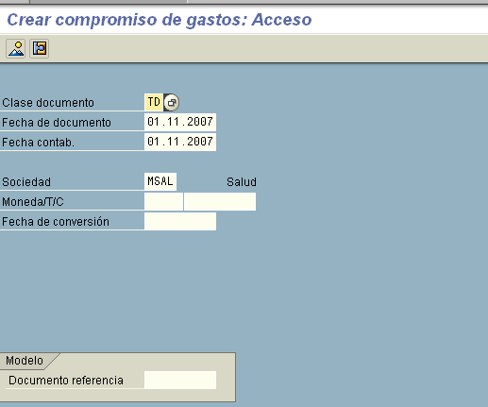

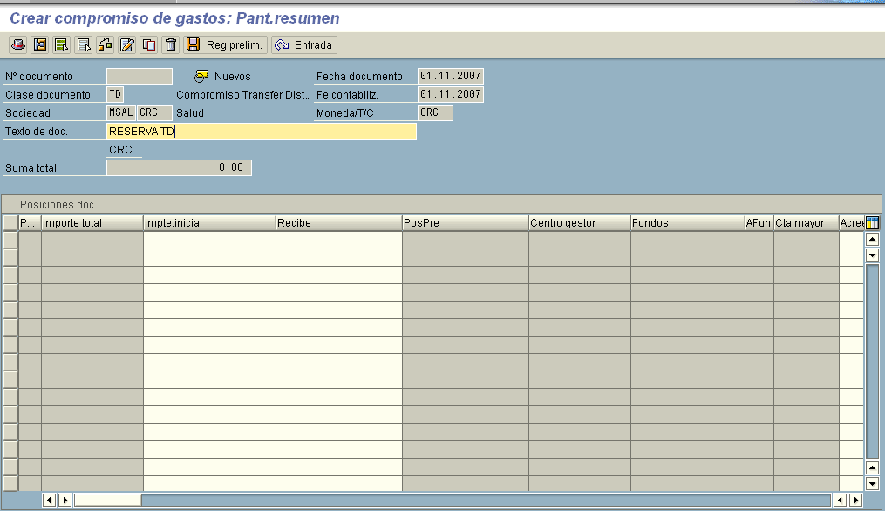

Botones de Funcionalidad:

Al pulsar este botón se despliega una pantalla con una descripción breve del encabezado del documento, aquí se me permite insertar texto del documento y referencia.
Este botón me muestra los datos que se registraron, con el modelo de pantalla por posición.
Al pulsar este botón se marca todo el documento.
Se utiliza para desmarcar todo.
Me verifica los datos que incluimos antes de guardarlo.
Al pulsar esta tecla me despliega un documento donde puedo insertar texto explicativo de cabecera.( especificar cantidad ,clase de material o mercancía que se va adquirir por la compra de caja chica)
Me copia varias posiciones las cuales deben marcarse previamente.
Me permite borrar las líneas que previamente hayamos marcado.
Me guarda el documento en registro preliminar.
Al pulsar este botón se borran los datos que incluidos y me da una entrada nueva.

Figura: 6.22.3.2- Crear compromiso detalle posición
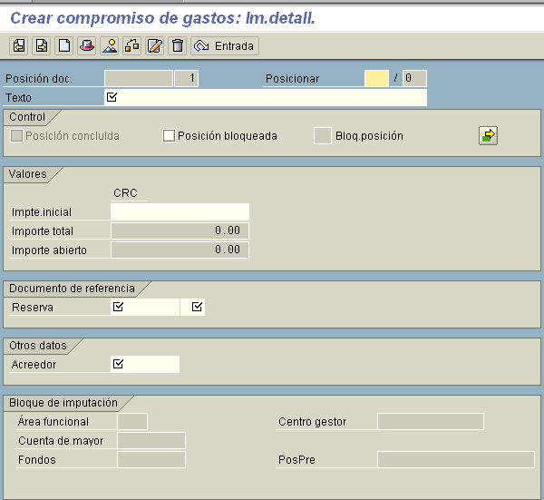

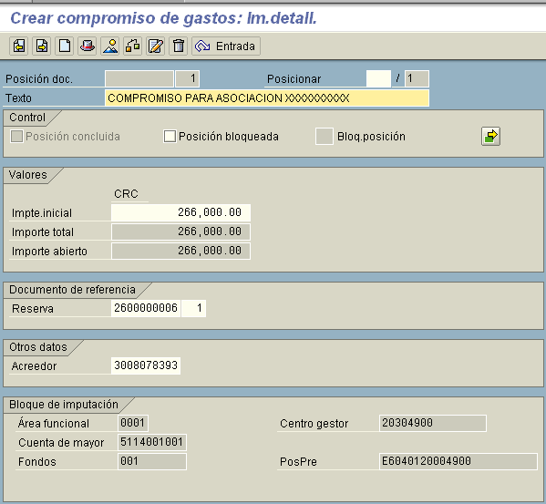

Indicador | Nombre del Campo | Significado | Valores  Propuestos
1 | Texto de documento | Texto breve de cabecera del documento para la identificación posterior. | Texto
2 | Importe Inicial | Indica el importe inicial del documento presupuestario en moneda del documento. | Numero
3 | Texto | Texto breve de referencia del acreedor. | Texto
4 | Acreedor | Indica una clave alfanumérica, que identifica unívocamente un el proveedor, o bien, acreedor. | F4
5 | Reserva | Número de la reserva de recursos que se debe reducir mediante el documento referenciado | F4
6 | Posición | Indicar el numero de línea | Numero
7 | Posicionar | Posicionar en número de línea. | Numero

Los datos referente a Centro Gestor, cuenta mayor, posición presupuestaria, fondos, área funcional, se llenarán una vez que se indique el número de reserva.

Luego al darle “Verificar”

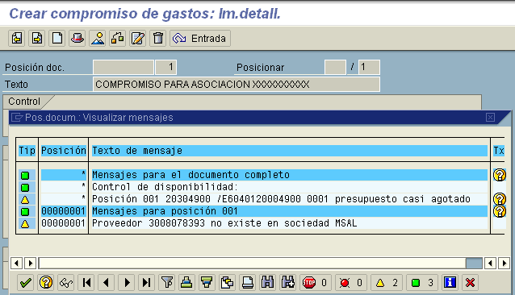

Los datos ingresados se verifican presionando la tecla Enter, para luego proceder a grabar el documento de compromiso. Sin embargo, es posible que se requiera hacer otras comprobaciones de los datos por medio de los iconos explicados anteriormente.. Si no se desea incorporar un mayor detalle se puede optar por grabar el documento con .Cuando se ha grabado la información el sistema me genera un documento presupuestario y le asigna un numero contabilizado el cual es de mucha importancia para luego visualizar para análisis o revisión de la información registrada, a continuación se presenta la siguiente pantalla.

Figura: 6.22.4. Numero de documento contabilizado creación de compromiso.

